GEO 33 Les paysages littoraux en France

La France est bordée par la mer du Nord, la Manche, l’océan Atlantique et la mer Méditerranée. La zone de contact entre la côte (la terre) et la mer s’appelle le littoral.

Les paysages du littoral.

On peut trouver différents types de littoraux :

- côtes basses : on y trouve du sable et donc des plages ;

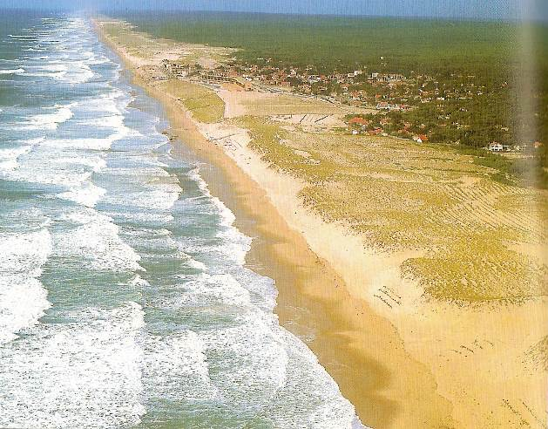
Lacanau-Océan (Gironde)

- côtes rocheuses : on y trouve de la roche ;

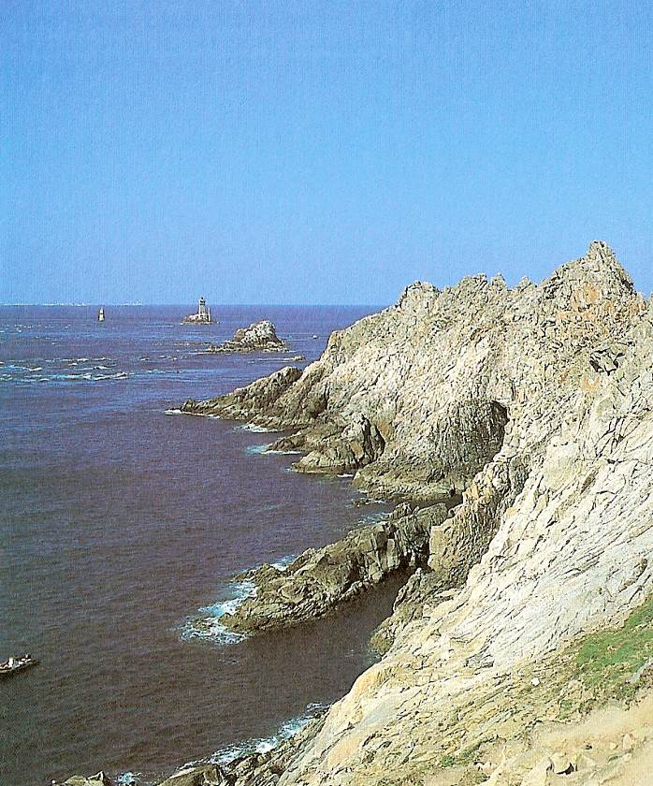
La pointe du Raz (Bretagne)

- côtes à falaises : ce sont des côtes très abruptes.

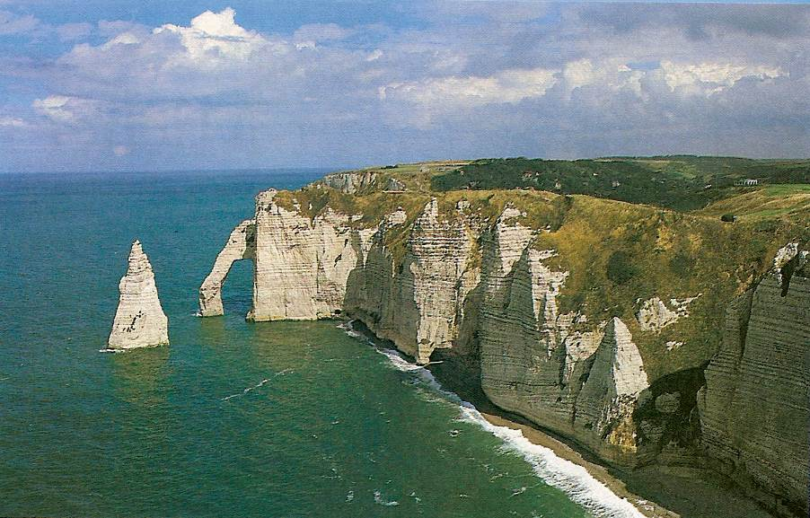
Falaise d’Etretat (Normandie)

Dans les Bouches du Rhône, nous pouvons trouver différents types de littoraux :

- côtes basses : par exemple, la plage de la Ciotat ;

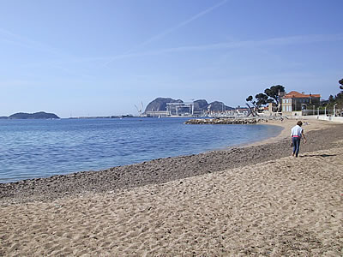

- côtes rocheuses : par exemple, les calanques de Sormiou.

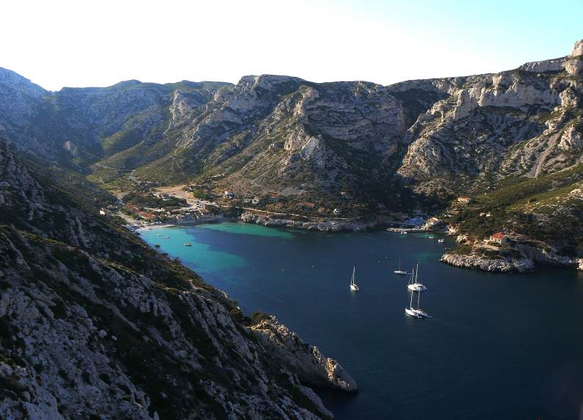
Les activités du littoral.

Du fait de la présence de la mer, les littoraux permettent différentes activités économiques : la pêche, le commerce grâce aux ports (transport de personnes et de marchandises), le tourisme.

La pointe du Raz (Bretagne)

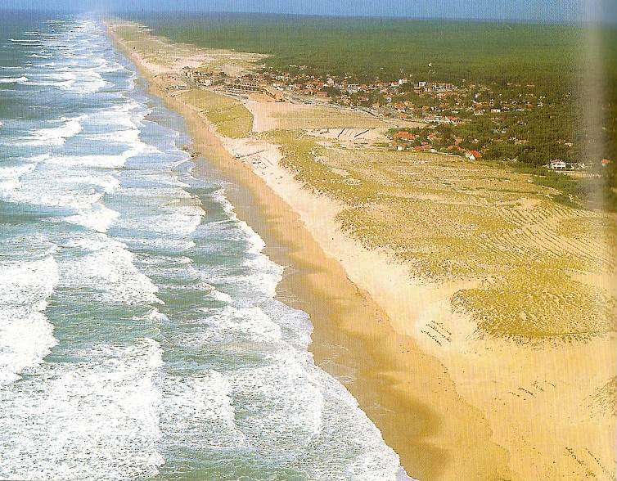
Lacanau-Océan (Gironde)

Falaise d’Etretat (Normandie)

